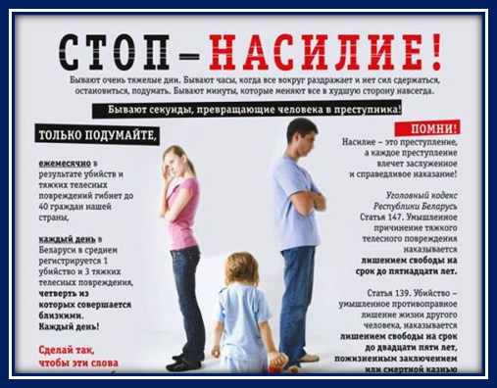

В младшем школьном возрасте ребенок находится в полной зависимости от окружающих его взрослых – родителей, педагогов.

Знакомство с правами человека начинается с вопросов: ***«Что такое хорошо? Что такое плохо?»***.Обучение правам человека – процесс долгосрочный и осуществлять его надо на всех этапах обучения и воспитания. Конвенция о правах ребенка утверждает ряд важных социальных принципов. Главный из них – ***признание ребенка полноценной личностью***, признание того, что дети должны обладать правами человека по собственному праву, а не как придаток своих родителей. Первыми гарантами прав ребенка являются его родители. И не редко же именно родители первые нарушают права ребенка. Проблема насилия над детьми, приобретает все большее социальное и научное значение. Практически каждого ребенка в детстве наказывали либо родители, либо педагоги, либо родственники.

В сознании взрослых людей сложился довольно устойчивый стереотип: без применения наказания воспитать ребенка невозможно. Однако, как показывает практика, не всякое наказание помогает достижению благородной цели воспитания. Более того, формы наказания, которые выбирают родители, могут причинить тяжелый ущерб личности ребенка.

Наказанием считается определенное воздействие, направленное на осознание человеком своего проступка. Специфика наказания распознается по двум признакам. ***В – первых, наказание должно быть справедливым, соразмерным проступку.***

***Во – вторых, и это, пожалуй, самое важное, - наказание не должно унижать человеческого достоинства, а наказывающий не должен стремиться к власти над ребенком.***

**Нарушение одного из этих условий превращает наказание в насилие!**

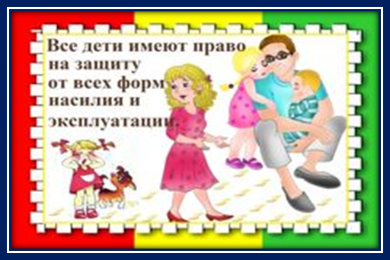

Систематическое применение физического наказания может надломить волю ребенка, превратить его в покорную, изворотливую личность, не способную выработать собственную, независимую позицию и принимать самостоятельные решения. Применяя к ребенку физическое наказание, родители показывают, что насилие и рукоприкладство допустимы и тем самым увеличивают риск причинения не только физической травмы, но и психической.

Наказание возбуждает противоречивые чувства. Дети, которых наказывали физически, испытывают чувство беспокойства, унижения, у них появляется желание отомстить за оскорбление. Такие дети имеют в общении проблемы, их поведение выражается в драчливости, капризности, раздражительности. Синдром избиваемого ребенка включает в себя ряд психологических особенностей: частая драчливость; злость; агрессия; сниженная самооценка; неприятие в семье.

Все наказания можно объединить в две группы:

* наказания, основанные на лишении ребенка родительской любви;

* наказания, основанные либо на болевом ощущении, либо на страхе перед болью.

Типичными примерами наказания ***первого вида*** могут быть: прекращение общения с ребенком; разная по длительности изоляция от родителей, близких, друзей; ограничения в свободном перемещении (например, стояние в углу); отказ от выполнения просьб и желаний; лишение удовольствий и развлечений и т. п. Пример физического наказания ***второго вида*** – побои ребенка разной силы, с применением разных средств. Избежать негативных последствий наказания можно при соблюдении двух условий:

* родители должны дать почувствовать ребенку, что он любим, несмотря на наказание, что его лишают внимания на какой – то срок;
* наказание должно относиться не ко всей личности ребенка, а только к тому отдельному случаю поведения, за который он наказан.

**ПОМНИТЕ, при дефиците любви становится наказанием, сама жизнь…**

Ребенок всегда верит в любовь и доброе отношение взрослых к нему, и в свою очередь рассчитывает на их любовь и защиту!